Tillsynsbegäran – information om höga naturvärden och fridlysta arter i avverkningsanmälan A 6913-2025 i Gotlands kommun
Detta dokument behandlar höga naturvärden i avverkningsanmälan A 6913-2025 i Gotlands kommun. Denna avverkningsanmälan inkom 2025-02-13 10:30:51 och omfattar 7,2 ha.
Vi begär härmed att Skogsstyrelsen fattar beslut enligt miljöbalken som säkerställer att skogens höga naturvärden bevaras samt säkerställer att EU-lagstiftning efterlevs och att artskyddsbrott förhindras. Vi önskar även ta del av de ställningstaganden och beslut som myndigheterna meddelar till följd av aktuell avverkningsanmälan och föreningens inlaga (se 34 § förvaltningslagen).
Nedan beskrivs fynd av naturvårdsarter och fridlysta arter som gjorts i det avverkningsanmälda området. I BILAGA 1 finns artfakta om fridlysta arter.

Naturvårdsarter
I avverkningsanmälan har följande 16 naturvårdsarter hittats: ask (EN), grönsångare (NT, §4), jordtistel (NT), loppstarr (NT), majviva (NT), spillkråka (NT, §4), svinrot (NT), ängsstarr (NT), anisspindling (S), grönpyrola (S), nästrot (S, §8), skogsknipprot (S, §8), sårläka (S), tvåblad (S, §8), fläcknycklar (§8) och vanliga ängsnycklar (§8). Av dessa är 8 rödlistade. För rödlistade arter har rödlistekategorin angivits inom parentes. Arter som är signalarter enligt Skogsstyrelsen har markerats med (S). För fridlysta arter anges även paragrafen i Artskyddsförordningen som arten är fridlyst enligt.
De påträffade naturvårdsarterna är ett tydligt kvitto på att detta rör sig om en skog med höga naturvärden. I Figur 1 visas en karta över det avverkningsanmälda området, där samtliga fyndplatser för naturvårdsarter som finns registrerade på Artportalen har markerats.
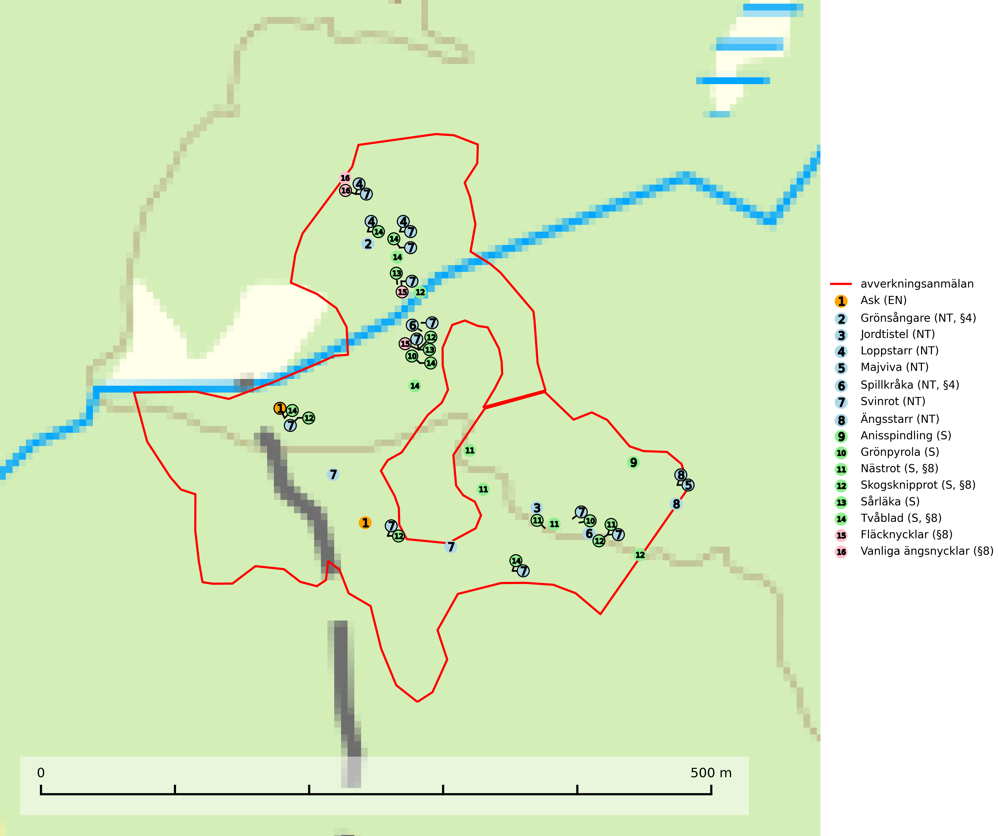
Figur 1. Fyndplatser för naturvårdsarter i det avverkningsanmälda området (röd linje). Markörer utan svart kant är placerade på fyndplatsen. Markörer med svart kant är placerade vid sidan av fyndplatsen och har ett svart streck som visar fyndplatsens exakta position. Kartans mittpunktskoordinat är N 6383111, E 720477 i SWEREF 99 TM.
Ask (EN) växer naturligt på frisk till fuktig, näringsrik, mullrik mark, gärna med rörligt, ytnära grundvatten. Asken är mycket viktig för den biologiska mångfalden och den är värd för minst 213 arter i olika organismgrupper, av vilka åtminstone 42 är askspecialister, ytterligare 8 arter förekommer endast på ask och alm. Bland dessa kan nämnas asknätfjäril (EN, §4a), askvårtlav (EN) och askpraktbagge (NT). Det finns en ökad risk att dessa arter försvinner när populationen av ask minskar. Asken är kraftigt drabbad av askskottsjukan, men angripna askar bör inte avverkas eftersom det är så många andra arter knutna till ask, såväl till döda som till levande träd. Eftersom sjukdomen är vindspridd så finns den redan nästan överallt där det finns askar, och till skillnad från almsjukan så förhindrar eller försvårar man inte spridningen genom att ta bort träd. Asken är globalt rödlistad som nära hotad (NT) vilket medför ett internationellt ansvar för arten (SLU Artdatabanken, 2026; IUCN, 2017).
Grönpyrola växer främst på sandig, torr eller frisk mark i äldre barrskog, ofta på isälvsmaterial såsom sand och grus. Den påträffas främst i äldre naturligt uppkomna barrskogar, exempelvis på tallmoar, i åssluttningar, dyner och rasbranter. Arten är känslig för skogsbruksmetoder såsom slutavverkning och markberedning. Grönpyrola är typisk art för 9010 Taiga, 9060 Åsbarrskog och 1610 Åsöar i Östersjön (Nitare & Skogsstyrelsen, 2019; SLU Artdatabanken, 2025).
Sårläka (NT) växer på mullrik mark i skuggiga eller halvskuggiga lövskogar och lundar men också i örtrika kalkbarrskogar. Arten ingår i en exklusiv lundflora som bara uppträder i de allra rikaste kalkbarrskogarna söder om den biologiska norrlandsgränsen. I ädellövskogar och lundar är den också knuten till områden med en mycket rik mångfald av naturvårdsarter. Enligt Riksskogstaxeringens data förefaller den ha minskat kraftigt (>50%) vilket troligen kan förklaras av det storskaliga skogsbruket med kalhyggen. Sårläka är typisk art för 9050 Näringsrik granskog, 9020 Nordlig ädellövskog, 9130 Näringsrik bokskog och 9160 Näringsrik ekskog samt värdväxt för den rödlistade fjärilen sårläkeplattmal (NT) (SLU Artdatabanken, 2026; Nitare & Skogsstyrelsen, 2019).

Fridlysta arter
Följande fridlysta arter har sina livsmiljöer och växtplatser i den avverkningsanmälda skogen: grönsångare (NT, §4), spillkråka (NT, §4), nästrot (S, §8), skogsknipprot (S, §8), tvåblad (S, §8), fläcknycklar (§8) och vanliga ängsnycklar (§8).
Observera att medlemsländerna är skyldiga att agera i enlighet med EU:s fågeldirektiv där det uttryckligen står att direktivet gäller för fåglar samt för deras ägg, bon och livsmiljöer (artikel 1). Vidare att de åtgärder som vidtas inte får leda till en försämring av den nuvarande situationen beträffande bevarandet av de fågelarter som avses i artikel 1 (artikel 13). Fågeldirektivet är styrande för tillsynsansvariga myndigheters ärendehantering, ställningstaganden och beslutsfattande.
Grönsångare (NT, §4) är rödlistad som nära hotad (NT) och fridlyst enligt 4§ artskyddsförordningen. Den har minskat med 17 (6–24) % under de senaste 10 åren och minskningstakten för den svenska populationen bedöms vara nära gränsvärdet för Sårbar (VU). (A2b). Arten häckar i högstammig skog, främst lövskog men även i granskog, i regel utan kraftigare undervegetation. Den förekommer i södra och mellersta Sverige samt i Norrlands kustland norrut till Norrbotten. Förekommer dessutom sällsynt i Norrlands inland (SLU Artdatabanken, 2024). Orsaken till grönsångarens nedgång och är oklar varvid det är viktigt att försiktighetsprincipen enligt 2 kap. 3 § miljöbalken tillämpas för att bevara artens livsmiljöer och vända den negativa trenden.
Skogsknipprot (§8) är fridlyst enligt 8§ artskyddsförordningen och typisk art för 9050 Näringsrik granskog (SLU Artdatabanken, 2025).
Spillkråka (§4) omfattas av bilaga 1 i EU:s fågeldirektiv och är typisk art för 9010 Taiga och 9740 Skogsbevuxen myr. Den behöver grova träd, främst tall, asp och bok som boträd. Skogsbruk med korta omloppstider och täta, homogena ungskogar utgör det största hotet. Spillkråka är en nyckelart i skogliga miljöer vars övergivna bohål utnyttjas av flera andra hålhäckande fågelarter och fladdermöss, däribland pärluggla (EN, §4), knipa (§4), salskrake (§4) och skogsduva (§4). Hökuggla (VU, §4) och slaguggla (§4) häckar ofta i högstubbar som brutits av i höjd med ett gammalt spillkråkebo (SLU Artdatabanken, 2026; Skogsstyrelsen, 2016).
I BILAGA 1 finns mer detaljerad information om ekologi samt krav på livsmiljö hos fridlysta arter.

BILAGA 1 – Fridlysta arter

Spillkråka – ekologi samt krav på livsmiljön
Spillkråka (§4) ingår i bilaga 1 EU:s fågeldirektiv och är typisk art för 9010 Taiga och 9740 Skogsbevuxen myr. Den lever i både barr- och blandskog liksom i ren lövskog. De tätaste populationerna tenderar att finnas i äldre, variationsrik blandskog med gott om död ved och gamla träd. Varje par utnyttjar 400–1000 hektar skog beroende på skogens kvalitet. Skogsbruk med korta omloppstider och täta, homogena ungskogar utgör det största hotet (SLU Artdatabanken, 2026).
Spillkråka är en nyckelart i skogliga miljöer vars övergivna bohål utnyttjas av flera andra hålhäckande fågelarter och fladdermöss, däribland pärluggla (EN, §4), knipa (§4), salskrake (§4) och skogsduva (§4). Hökuggla (VU, §4) och slaguggla (§4) häckar ofta i högstubbar som brutits av i höjd med ett gammalt spillkråkebo (Skogsstyrelsen, 2016).

Referenser – spillkråka
Skogsstyrelsen, 2016. Vägledning för hänsyn till spillkråka. Vägledningar och kunskapsstöd artskydd – Skogsstyrelsen.
SLU Artdatabanken, 2026. Artfaktablad. Naturvård – artfakta. SLU Artdatabanken, Uppsala.

